**«Ёлочка, ёлочка – зелёная иголочка»**

*Воспитатель: Голосова С. А.*

**Участники проекта:** родители, дети и воспитатели 1-ой младшей группы «Гномики»

**Срок реализации:** декабрь 2017 года

**Тип проекта:** творческий, групповой,краткосрочный

**Этапы реализации проекта:**

**Первый этап***(подготовительный)*

**Проблема проекта:**

* Пассивность родителей при проведении творческих тематических выставок,

конкурсов внутри группы.

**Актуальность проекта:**

* Детский сад – это первый внесемейный институт, с которым вступают в

контакт родители. Дальнейшие развитие детей зависит от совместной работы родителей и педагогов. Как бы серьезно ни была продумана работа педагогов в детском саду, без поддержки и участия родителей достигнуть поставленной цели практически невозможно.

**Цель проекта:**

* Активизация творческого потенциала родителей и детей

**Задачи проекта:**

**Для детей:**

* Формировать целостную картину мира у детей младшего дошкольного

возраста;

* Развивать познавательно-исследовательскую деятельность детей;

**Для педагогов:**

• Формировать целостную картину мира у детей младшего дошкольного

возраста;   
• Развивать познавательно-исследовательскую деятельность детей.

**Для родителей:**

* Укрепить связи дошкольного учреждения с семьей;
* Побуждать родителей к совместной творческой деятельности   
  с детьми;

**Второй этап** *(основной)*

Организация деятельности в рамках проекта.

**Продукты проекта для детей:**

* Проведение познавательно-исследовательской деятельности «Ёлка в гости к нам пришла».
* Сюжетная прогулка «В гости к ёлочке».
* Чтение художественного произведения «Мама елку украшала» В. Петрова.
* Разучивание хоровода «Маленькой елочке холодно зимой»
* Беседы и чтение сказок с детьми о предстоящем празднике
* Разучивание стихотворений про ёлку

**Продукты проекта для педагогов:**

* Конспекты по теме проекта
* Презентация проекта
* Планирование по данной теме

**Продукты проекта для родителей:**

* Родительское собрание
* Консультация для родителей «Что такое новый год?»
* Совместное творчество с детьми

**Третий этап***(заключительный)*

* **Организация выставки совместных работ детей и родителей «Ёлочка-ёлочка, зелёная иголочка».**
* **Новогодний утренник**

**Предполагаемое распределение ролей в проектной группе:**

**Воспитатели:**

* Организуют образовательные ситуации, совместную продуктивную

деятельность, консультирование родителей и оформление выставки в  группе детского сада.

**Дети:**

* Принимают участие в познавательной и продуктивной деятельности.

**Родители:**

* Совместно с детьми и воспитателем создают выставку «Ёлочка, ёлочка –

зелёная иголочка»

* Обеспечение проектной деятельности

**Методическое:**

* Информационная ширма для родителей «Что за чудо эта ёлка»; образцы

 изготовления экспонатов (макетов ёлочек, объемных ёлочек на картоне, снежинок).

**Предполагаемый результат проекта:**

* ***Внутренние продукты***: дать возможность  каждой желающей семье принять участие в выставке.
* ***Внешние продукты***: выставка  в группе  и приемной  детского сада  изготовленных экспонатов

**Коротко о проекте:**

*В этом году в нашей группе был объявлен конкурс совместного творчества родителей с детьми в процессе изготовления новогодней елочки. Спасибо нашим мастерам! Каждая семья ответственно отнеслась к конкурсу и с интересом выбирала материалы и технику исполнения своей поделки. Ни одна елочка не повторила другую! Продолжая формировать у детей интерес к изобразительной деятельности, елочки с ребятами мастерили морозными декабрьскими деньками и в детском саду. Оформили выставку к новогодним утренникам и пригласили воспитателей и детей других групп, сотрудников детского сада. Все с большим интересом и восторгом посещали нашу выставку.*  *Мы не сомневаемся, что минуты сотворчества сблизили детей и их родителей, дали им чувство удовлетворения результатами совместной творческой деятельности.  
Материалами для наших елочек послужили: различная бумага, ткань, мишура, лента, металлическая проволока и пр.  
 Проделанная  работа доставила нам только радость, улыбки и еще больше приблизила к праздничным новогодним чудесам!*

*Творите и вы чудеса! Дарите друг другу хорошее настроение!*

***Ёлочка своими руками!  
Совместные работы родителей и детей.***

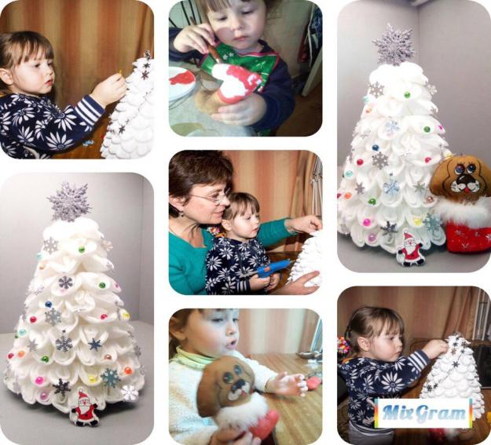

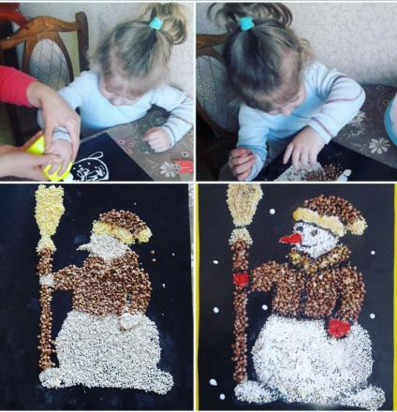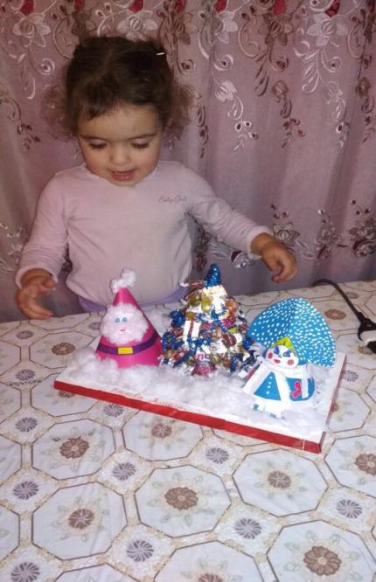

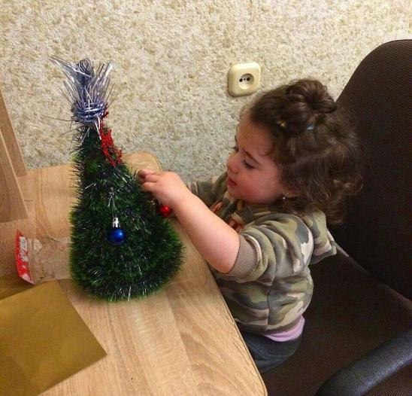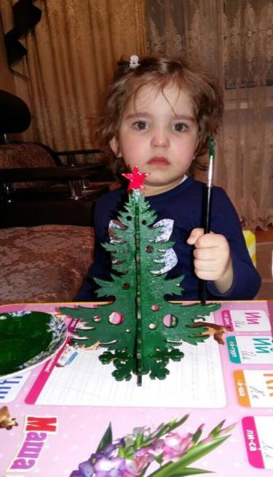

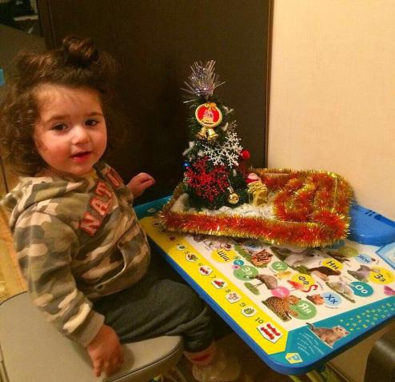 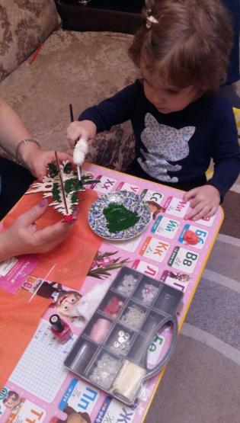

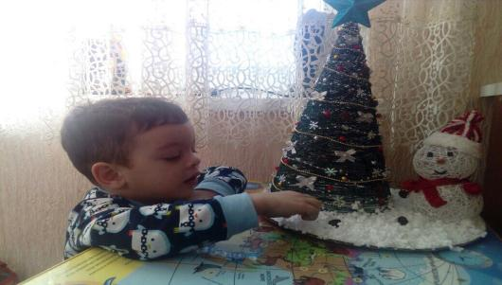

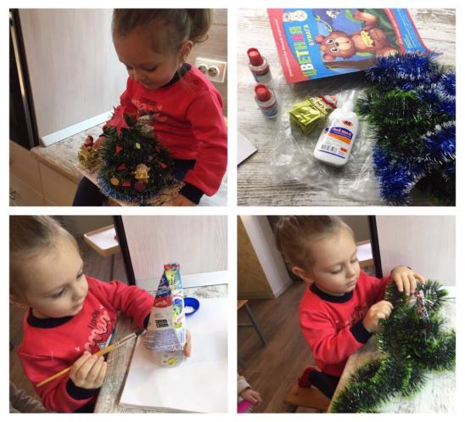

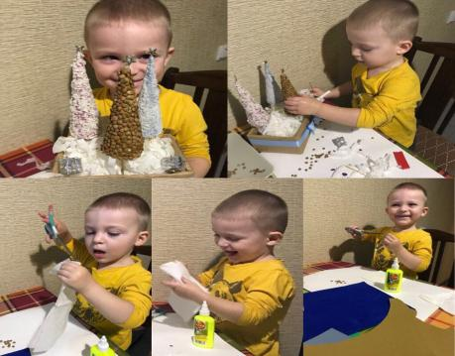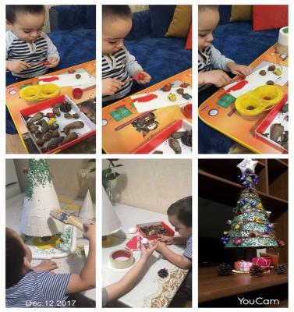

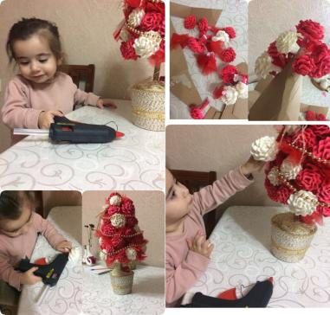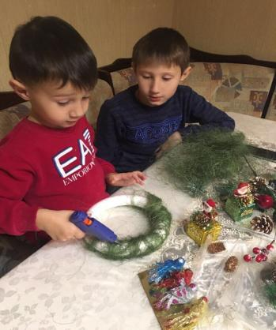

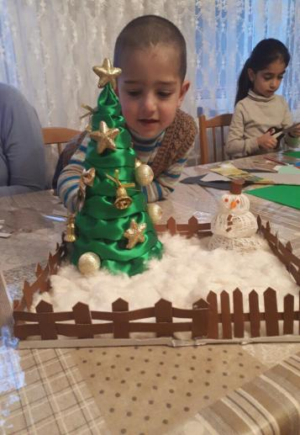 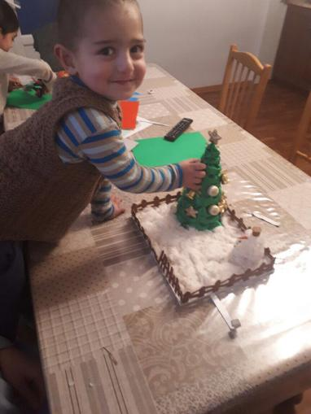

**Мама ёлку украшала,   
Аня маме помогала;   
Подавала ей игрушки:   
Звезды, шарики, хлопушки.   
А потом гостей позвали   
И у ёлочки сплясали!**

*(В.Петрова)*

**Выставка наших работ**

